ĐỀ BÀI LẬP TRÌNH ANDROID
Ứng dụng Quản lý thư viện sách cá nhân

1. Mô tả bài toán
Xây dựng ứng dụng Android giúp người dùng quản lý các cuốn sách của mình và theo dõi tình trạng đọc. Ứng dụng gồm 4 màn hình: đăng nhập, danh sách sách, thêm sách và chi tiết sách.
Phạm vi: sử dụng Java và XML; dùng Intent để chuyển màn hình và truyền dữ liệu; tạo lớp Book biểu diễn một cuốn sách (tên sách, tác giả, thể loại, tình trạng đọc, đánh giá, ghi chú); quản lý danh sách bằng ArrayList<Book>. Không bắt buộc dùng SQLite, Room, Firebase hay API: dữ liệu chỉ cần lưu trong bộ nhớ khi ứng dụng đang chạy.
Lưu ý: các ảnh giao diện trong tài liệu này là bản phác thảo (draft) để tham khảo bố cục và thành phần cần có. Sinh viên có thể tự điều chỉnh màu sắc, kiểu dáng miễn là đủ các thành phần và chức năng được yêu cầu.

Sơ đồ chuyển màn hình
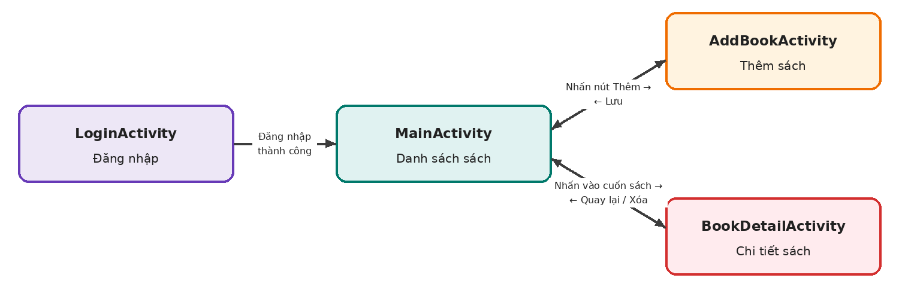
Hình 1. Luồng chuyển màn hình giữa 4 Activity

Giao diện tổng quan
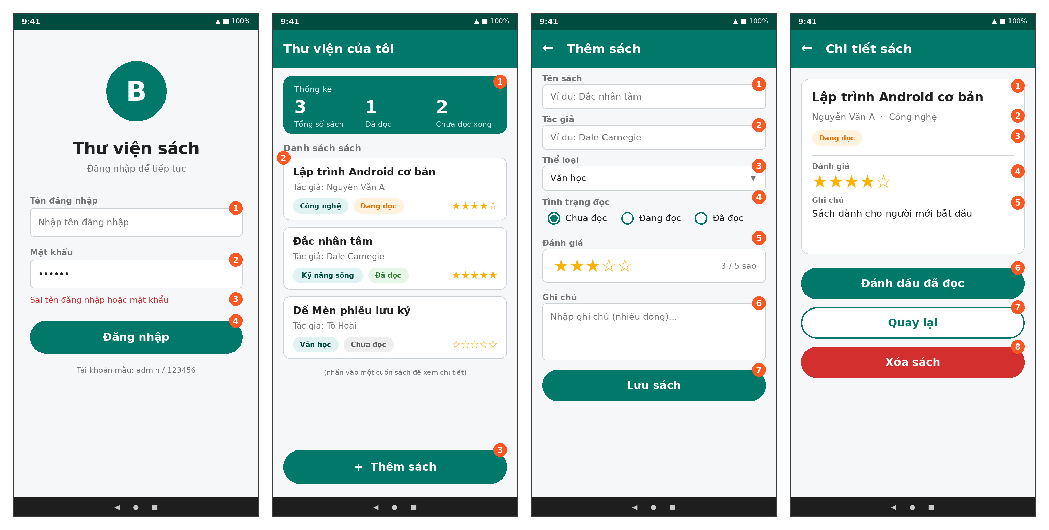
Hình 2. Bốn màn hình của ứng dụng (số trong vòng tròn cam là số thứ tự thành phần, xem bảng ở từng mục)

2. Yêu cầu chức năng

2.1. Màn hình 1: Đăng nhập (LoginActivity)
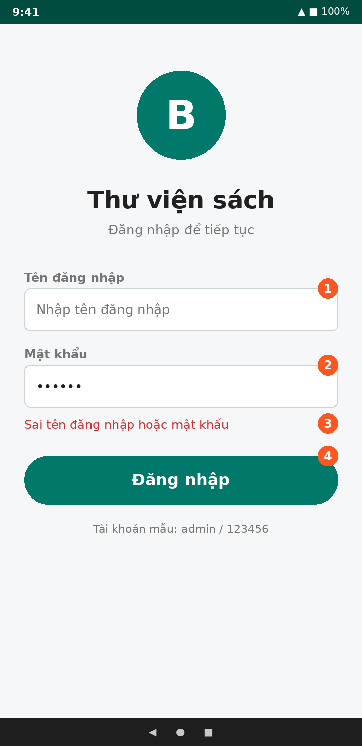
Hình 3. Phác thảo LoginActivity
Đây là màn hình đầu tiên khi mở ứng dụng. Người dùng nhập tên đăng nhập và mật khẩu để vào màn hình danh sách sách. Ứng dụng không cần lưu danh sách tài khoản: chỉ cần cố định (hard-code) 1 tài khoản ngay trong code.
Số | Thành phần | Loại view | Mô tả
1 | Tên đăng nhập | EditText | Nhập tên đăng nhập.
2 | Mật khẩu | EditText | Ẩn ký tự khi nhập (inputType="textPassword").
3 | Thông báo lỗi | TextView (hoặc Toast) | Hiển thị khi nhập sai hoặc bỏ trống; có thể ẩn khi chưa có lỗi.
4 | Nút Đăng nhập | Button | So sánh thông tin nhập với tài khoản cố định trong code.

Tài khoản cố định (khai báo trong code)
Tên đăng nhập | Mật khẩu
admin | 123456

Yêu cầu xử lý
- Không cho phép đăng nhập khi tên đăng nhập hoặc mật khẩu bị bỏ trống.
- Đúng tài khoản: dùng Intent chuyển sang MainActivity và gọi finish() để nút Back không quay lại màn hình đăng nhập.
- Sai tên đăng nhập hoặc mật khẩu: hiển thị thông báo "Sai tên đăng nhập hoặc mật khẩu" và ở lại màn hình đăng nhập.

2.2. Màn hình 2: Danh sách sách (MainActivity)
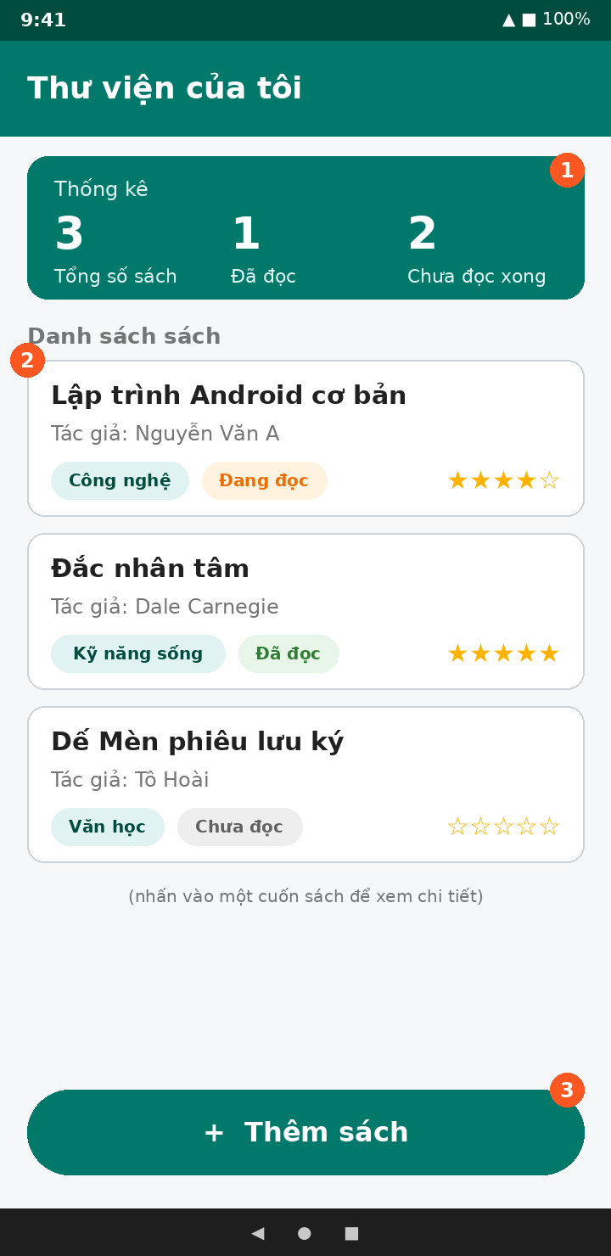
Hình 4. Phác thảo MainActivity
Hiển thị danh sách các cuốn sách, mỗi cuốn gồm: tên sách, tác giả, thể loại, tình trạng đọc và đánh giá (số sao).
Số | Thành phần | Loại view | Mô tả
1 | Khối thống kê | TextView | Hiển thị tổng số sách, số sách đã đọc và số sách chưa đọc xong (gồm Chưa đọc và Đang đọc); cập nhật mỗi khi thêm, xóa hoặc đổi tình trạng.
2 | Danh sách sách | ListView / RecyclerView | Mỗi dòng hiển thị: tên sách, tác giả, thể loại, tình trạng đọc, số sao. Nhấn vào một dòng để mở màn hình chi tiết.
3 | Nút Thêm sách | Button | Mở AddBookActivity bằng Intent.

Dữ liệu mẫu ban đầu
Tên sách | Tác giả | Thể loại | Tình trạng | Sao
Lập trình Android cơ bản | Nguyễn Văn A | Công nghệ | Đang đọc | 4
Đắc nhân tâm | Dale Carnegie | Kỹ năng sống | Đã đọc | 5
Dế Mèn phiêu lưu ký | Tô Hoài | Văn học | Chưa đọc | 0

2.3. Màn hình 3: Thêm sách (AddBookActivity)
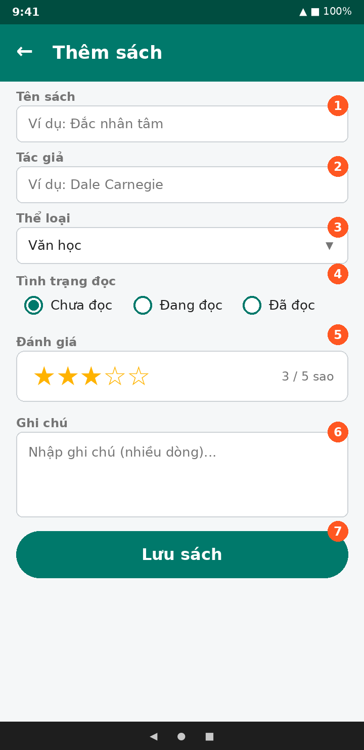
Hình 5. Phác thảo AddBookActivity
Cho phép người dùng nhập thông tin cuốn sách mới.
Số | Thành phần | Loại view | Mô tả
1 | Tên sách | EditText | Nhập văn bản, không được để trống.
2 | Tác giả | EditText | Nhập văn bản, không được để trống.
3 | Thể loại | Spinner | Gồm: Văn học, Khoa học, Công nghệ, Kỹ năng sống, Khác.
4 | Tình trạng đọc | RadioGroup + RadioButton | Chọn 1 trong 3 tình trạng: Chưa đọc, Đang đọc, Đã đọc (mặc định Chưa đọc).
5 | Đánh giá | RatingBar | Chọn từ 0 đến 5 sao; có thể hiển thị số sao đã chọn bên cạnh.
6 | Ghi chú | EditText (nhiều dòng) | Dùng inputType="textMultiLine"; không bắt buộc nhập.
7 | Nút Lưu sách | Button | Kiểm tra dữ liệu, tạo đối tượng Book và trả về màn hình danh sách.

Yêu cầu xử lý
- Không cho phép lưu khi tên sách hoặc tác giả bị bỏ trống; hiển thị thông báo lỗi (setError hoặc Toast).
- Khi lưu thành công, chuyển về màn hình danh sách và hiển thị cuốn sách vừa thêm; phần thống kê được cập nhật.

2.4. Màn hình 4: Chi tiết sách (BookDetailActivity)
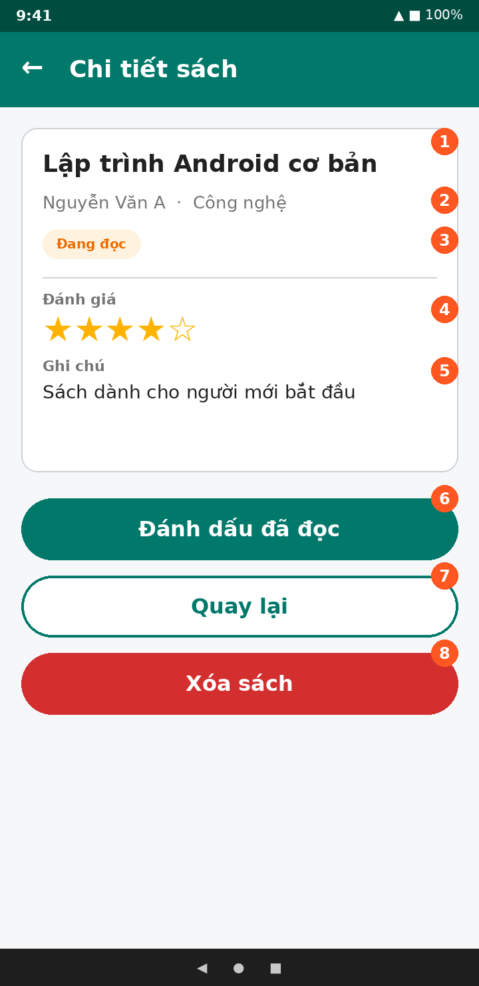
Hình 6. Phác thảo BookDetailActivity
Hiển thị đầy đủ thông tin của cuốn sách đã chọn, cho phép đổi tình trạng đọc hoặc xóa sách.
Số | Thành phần | Loại view | Mô tả
1 | Tên sách | TextView | Hiển thị tên sách.
2 | Tác giả, thể loại | TextView | Hiển thị tác giả và thể loại.
3 | Tình trạng đọc | TextView | Hiển thị Chưa đọc / Đang đọc / Đã đọc.
4 | Đánh giá | RatingBar | Hiển thị số sao; cho phép người dùng chỉnh lại đánh giá.
5 | Ghi chú | TextView | Hiển thị ghi chú của sách.
6 | Nút Đánh dấu đã đọc | Button | Đổi tình trạng sang Đã đọc; nếu sách đã ở trạng thái Đã đọc thì ẩn hoặc vô hiệu hóa nút. Khi quay lại, danh sách và thống kê được cập nhật.
7 | Nút Quay lại | Button | Đóng màn hình và trở về danh sách.
8 | Nút Xóa sách | Button | Xóa sách khỏi ArrayList, quay lại danh sách và cập nhật thống kê.

3. Yêu cầu nộp báo cáo

3.1. Sản phẩm cần nộp
STT | Sản phẩm | Yêu cầu
1 | Mã nguồn đẩy lên Git | Đẩy toàn bộ dự án Android Studio lên Git (GitHub/GitLab), không nén .zip; nộp link repository. Có .gitignore loại build, .gradle, .idea, local.properties; repository public hoặc cấp quyền xem cho giảng viên.
2 | Báo cáo Hình ảnh - Mô tả | File Word (.docx) hoặc PDF, trình bày theo yêu cầu ở mục 3.2.
3 | Ứng dụng chạy đúng | Ứng dụng chạy được, thực hiện đúng các chức năng đã yêu cầu và không bị lỗi (crash) khi thao tác.

3.2. Nội dung báo cáo: Hình ảnh - Mô tả
Báo cáo bắt buộc gồm cả hình ảnh và mô tả. Với mỗi màn hình, sinh viên phải chèn ảnh chụp giao diện đang chạy và mô tả rõ đã làm những gì, đã thêm những gì vào ứng dụng. Chỉ có ảnh mà không có mô tả (hoặc ngược lại) thì không được chấp nhận.
Màn hình | Hình ảnh | Mô tả nội dung đã làm (gợi ý)
Đăng nhập (LoginActivity) | Ảnh chụp màn hình đăng nhập (nên chụp cả trường hợp báo lỗi) | Đã thêm các EditText tên đăng nhập, mật khẩu và nút Đăng nhập; tài khoản cố định khai báo ở đâu; cách kiểm tra bỏ trống / sai thông tin; cách chuyển sang MainActivity bằng Intent.
Danh sách sách (MainActivity) | Ảnh chụp danh sách có dữ liệu mẫu và phần thống kê | Đã thêm ListView/RecyclerView và Adapter hiển thị tên sách, tác giả, thể loại, tình trạng, số sao; cách tính thống kê; xử lý nhấn nút Thêm sách và nhấn vào một cuốn sách.
Thêm sách (AddBookActivity) | Ảnh chụp màn hình nhập liệu (nên chụp cả trường hợp báo lỗi và sau khi lưu thành công) | Đã thêm EditText, Spinner thể loại, RadioGroup tình trạng, RatingBar, ghi chú nhiều dòng và nút Lưu; cách kiểm tra dữ liệu hợp lệ; cách tạo đối tượng Book và trả về danh sách.
Chi tiết sách (BookDetailActivity) | Ảnh chụp màn hình chi tiết (nên chụp cả danh sách sau khi đổi tình trạng hoặc xóa) | Đã thêm các TextView hiển thị thông tin, RatingBar, nút Đánh dấu đã đọc; cách nhận dữ liệu qua Intent; xử lý nút Quay lại và Xóa, cập nhật thống kê.

Yêu cầu với phần mô tả: viết ngắn gọn, nêu cụ thể đã thêm thành phần nào (component, lớp, hàm) và xử lý sự kiện nào; có thể kèm đoạn mã tiêu biểu. Ảnh chụp phải rõ nét, không bị cắt mất nội dung và có chú thích dưới ảnh.

3.3. Đặt tên file và repository
- File báo cáo: MSSV_HoTen_BaoCao.docx (hoặc .pdf); đầu báo cáo ghi họ tên, mã sinh viên, lớp và link repository Git.
- Repository Git: đặt tên MSSV_HoTen_QuanLySach; không nộp file .zip.

3.4. Điều kiện chấp nhận bài
- Chỉ chấp nhận bài có link repository Git chứa đủ mã nguồn và báo cáo có cả hình ảnh lẫn mô tả cho cả 4 màn hình; mô tả phải khớp với hình ảnh, mã nguồn và bài làm do sinh viên tự thực hiện.

